试验一 搭建J2EE 开发环境

【开发语言及实现平台或实验环境】
Windows 2000(sp2) 或Windows XP 操作系统，需要的软件有:Eclipse 3.0.1,JBoss 3.08,Lomboz 3.0.1 JDK 1.4.1
【实验目的】
（1）了解Eclipse 开发环境的构成
（2）掌握Eclipse 下J2EE开发环境的设置
【实验要求】
（1）掌握Eclipse下J2EE开发环境的建立
（2）通过一个简单的JSP实例，熟悉Web工程创建和JSP文件创建、编辑、发布、访问的全过程
【实验步骤】
- 检查安装JDK是否安装
    - 在Windows控制台下（进入控制台方法：主菜单—运行--cmd）,在命令输入栏里面输入：java –version,然后查看显示的JDK版本.如果没有显示，跳至set 2;
    - 检查环境变量的设置，包括Java_Home 变量和向Classpath 变量。具体如下：在桌面上点击”我的电脑”—点击鼠标右键--选择属性，弹出系统属性对话框,选择高级，单击环境变量，在弹出的对话框中，检查JAVA_HOME 和CLASSPATH变量，看看其设置情况。同时，检查PATH 变量的设置情况。（对于环境变量，不要随便改动否则，影响系统的运行！）
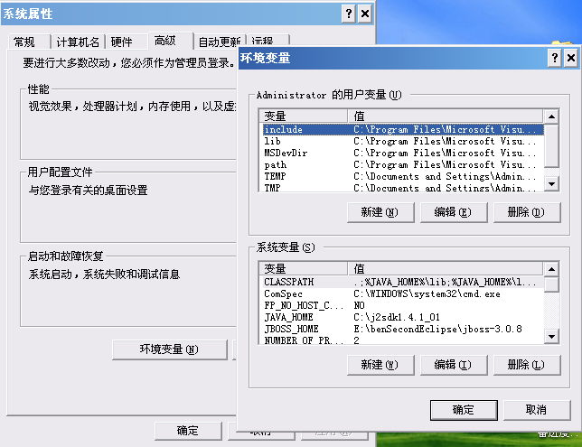
    - 如果，Setp 1 中没有发现java信息，注意环境变量的设置情况。
- 检查Eclipse 软件的安装
系统中已经安装了Eclipse 位置：D:\Program Files\ben\Eclipse,打开该目录，对Eclipse.exe 在桌面上建立一个快捷方式，并对该快捷方式的属性进行如下修改，
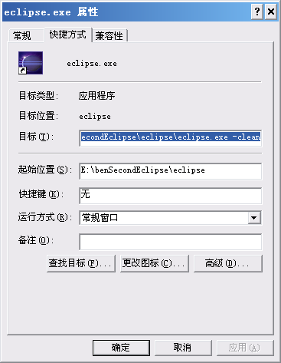
添加 –clean 启动参数
（由于系统已经安装了还原卡，本次设置，在下次重启系统后，丢失下次试验开始，仍然需要重新设置Eclipse 的快捷方式）
- 检查Jboss 是否安装,首先需要检查JBOSS_HOME环境变量，并根据环境变量，找到JBOSS的安装位置。然后，启动JBOSS_HOME\bin\run.bat 文件，观察控制台的输出，直到下面信息出现，表明JBoss 启动正常，否则，为启动异常，查看异常信息。
- 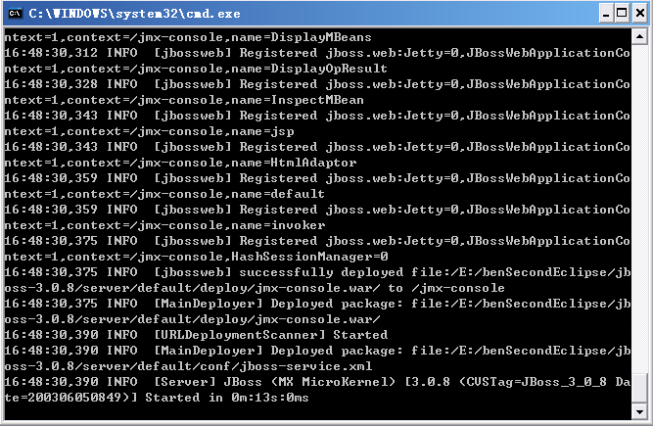如果Jboss 成功启动，打开IE，并输入：http://localhost:8080/jmx-console能够出现Jboss 启动页面。
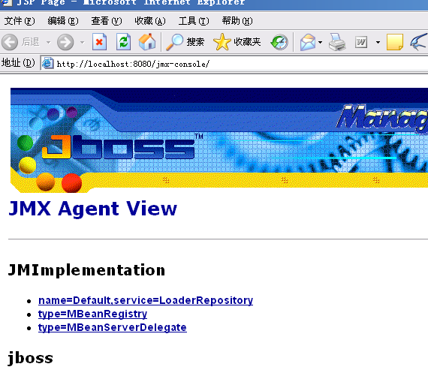
- 检查 Lomboz插件的安装
Lomboz插件的安装过程是把给定的文件解压后，把解压出来的文件，直接拷贝到Eclipse_Home/plugins/下；然后重新启动Eclipse 使用菜单windows—Perferences 打开对话框后查看是否有Lomboz分支。如果有说明安装成功，如果没有，说明安装没有成功。
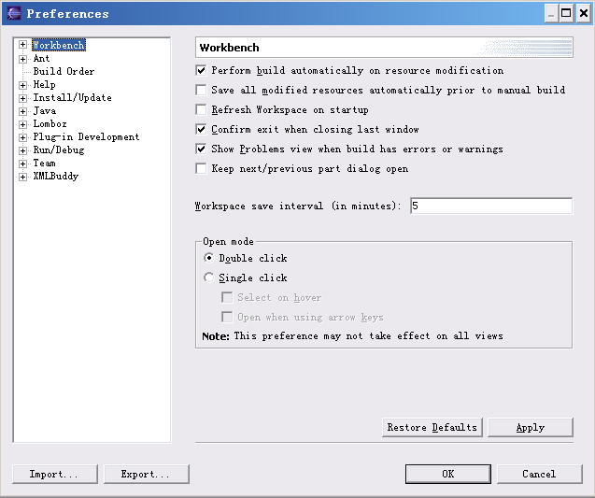
- Lomboz 的激活
Lomboz 的激活相对复杂，具体过程请详细阅读教材：P16-20
- 开发环境测试。将给定的测试程序，通过Eclipse下File---New—Lomboz J2EE Project 菜单，(整个创建Servlet的过程，详细参考教材：P20—23页)（注意：课本上使用的Jboss3.0.8的版本，而试验机器上是Jboss 4.0版本，因此，不能把课堂上给的代码通过import 直接导入到Eclipse 下面！但相同文件下面的代码可以通过复制，直接粘贴到所建项目的对应文件下面。）
- 最后，打开本机的IE，并在地址栏输入:http://127.0.0.1:8080/MyWeb/index.jsp 如果ie中有当时的日期和时间，说明一切安装成功，否则，请从步骤2)重新检查各个步骤的设置情况。

